เว็บแอปพลิเคชันการส่งเสริมและดูแลสุขภาพ
***ควรปรับเอกสารให้อยู่ใน template ที่กำหนดและเพิ่มงานวิจัยที่เกี่ยวกับข้องกับการพัฒนาแอปพลิเคชันด้วยจะดีมาก เช่น ระบบการส่งเสริมและดูแลสุขภาพ ตรวจสอบชื่อโปรเจคอีกครั้ง ***

นาย พีร์วาทิน ประทีปแจ่มจรัส , นาย สุริยจิตต์ ยืนยาว , นาย สรายุทธ อยู่ดี

*ผู้นิพนธ์ประสานงาน (ชื่อ-นามสกุล) ชุมพล โมฆรัตน์ อีเมล: chumpol_mo@rmutto.ac.th

บทคัดย่อ
เนื้อหาบทคัดย่อ-------------------------------------------------------------------------------------------------------------------------------------------------------------------------------------------------------------------------------------------------------------------------------------------------------------------------------------------------------------------------------------------------------------------------------------------------------------------------------------------------------------------------------------------------------------------------------------------------------------------------------------------------------------------------------------------------------------------------------------------------------------------------------------------------------------------------------------------------------------------------------------------------------------------------------------------------------------------------------------------------------------------------------------------------------------------------------------------------------------------------------

คำสำคัญ: แอปพลิเคชันสุขภาพดิจิทัล , แอปพลิเคชันสุขภาพ ,แอปพลิเคชันสุขภาพและความรู้สึกดี (***ควรเลือกนำเสนอ 1 คำน่าจะเพียงพอ***) xxx (***ควรเลือกคำสำคัญที่เกี่ยวข้องกับงานด้านวิศวกรรมซอฟต์แวร์เพิ่มเติม เช่น Process ตัวชี้วัดซอฟต์แวร์ในด้านต่าง ๆ***)

Abstract
Abstract content------------------------------------------------------------------------------------------------------------------------------------------------------------------------------------------------------------------------------------------------------------------------------------------------------------------------------------------------------------------------------------------------------------------------------------------------------------------------------------------------------------------------------------------------------------------------------------------------------------------------------------------------------------------------------------------------------------------------------------------------------------------------------------------------------------------------------------------------------------------------------------------------------------------------------------------------------------------------------------------------------------------------------------------------------------------------------------------------------------------------------------------------------------------------------------

Keyword: Digital health app , Health app , Wellness app, xxx

1. บทนำ

ในปัจจุบันการดูแลสุขภาพเป็นเรื่องที่มีความสำคัญอย่างยิ่ง ไม่เพียงแต่เพื่อป้องกันโรคและรักษาสุขภาพให้แข็งแรง แต่ยังเพื่อให้เรามีชีวิตที่มีคุณภาพและมีความสุข การส่งเสริมสุขภาพไม่ใช่เพียงการออกกำลังกายหรือรับประทานอาหารที่มีประโยชน์เท่านั้น แต่ยังรวมถึงการมีสุขภาพจิตที่ดี การพักผ่อนเพียงพอ และการจัดการความเครียดอย่างมีประสิทธิภาพ เว็บไซต์แนะนำการส่งเสริมและดูแลสุขภาพนี้ถูกสร้างขึ้นเพื่อตอบสนองความต้องการของผู้ที่ต้องการข้อมูลและคำแนะนำเกี่ยวกับการดูแลสุขภาพในทุกด้าน ไม่ว่าจะเป็นการออกกำลังกาย การรับประทานอาหาร สุขภาพจิต การพักผ่อน และวิธีการจัดการความเครียด เว็บไซต์นี้จะมีบทความและเนื้อหาที่ครอบคลุมและหลากหลาย ทั้งในเรื่องของการออกกำลังกาย เช่น การวิ่ง การโยคะ การออกกำลังกายที่บ้าน และเทคนิคการออกกำลังกายต่างๆ นอกจากนี้ยังมีคำแนะนำเกี่ยวกับการรับประทานอาหารที่มีประโยชน์ การจัดการน้ำหนัก การดีท็อกซ์ และสูตรอาหารเพื่อสุขภาพ

***ควรกล่าวถึงคำสำคัญที่คุณระบุเพื่อเชื่อมโยzความสำคัญและที่มาของงานที่คุณนำเสนอ แอปพลิเคชันสุขภาพดิจิทัล , แอปพลิเคชันสุขภาพ ,แอปพลิเคชันสุขภาพและความรู้สึกดี xxx (***ควรเลือกคำสำคัญที่เกี่ยวข้องกับงานด้านวิศวกรรมซอฟต์แวร์เพิ่มเติม เช่น Process ตัวชี้วัดซอฟต์แวร์ในด้านต่าง ๆ***)

ดังนั้น ...สรุปประเด็นท้ายสุดเพื่อบอกถึงสิ่งที่กลุ่มกำลังนำเสนอ...

2. ทฤษฎีและงานวิจัยที่เกี่ยวข้อง
-------------------------------------------------------------------------------------------------------------------------------------------------------------------------------------------------------------------------------------------------------------------------------------------------------------------------------------
2.1 สุขภาพ หรือ แอปพลิเคชันสุขภาพ หรือ แอปพลิเคชันสุขภาพและความรู้สึกดี (***ควรเลือกนำเสนอ 1 คำน่าจะเพียงพอ***)
----------------------------------------------------------------------------------------------------------------------------------------------------------------------------------------------------------- [3]
2.2 Web Application
----------------------------------------------------------------------------------------------------------------------------------------------------------------------------------------------------------- [4]
2.3 ภาษาที่ใช้ในการพัฒนา?
---------------------------------------------------------------------------------------------------------------------------------------------------------------------------------------------------- [5], [6]
2.4 ฐานข้อมูลที่ใช้ในการพัฒนา?
---------------------------------------------------------------------------------------------------------------------------------------------------------------------------------------------------- [5], [6]
2.5 คำสำคัญที่เกี่ยวข้องกับงานด้านวิศวกรรมซอฟต์แวร์เพิ่มเติม เช่น Process ตัวชี้วัดซอฟต์แวร์ในด้านต่าง ๆ
---------------------------------------------------------------------------------------------------------------------------------------------------------------------------------------------------- [5], [6]
2.6 งานวิจัยที่เกี่ยวข้อง
การศึกษาเกี่ยวกับกองสุขศึกษา กรมสนับสนุนบริการสุขภาพ (2560) ได้ประเมินผลการด าเนินงานเสริมสร้างความรอบรู้ ด้านสุขภาพและพฤติกรรมสุขภาพของ กองสุขศึกษา กรมสนับสนุนบริการสุขภาพ ปีงบประมาณ พ.ศ. 2560 มี วัตถุประสงค์เพื่อศึกษาผลลัพธ์การด าเนินงานส่งเสริมความรอบรู้ด้านสุขภาพและพฤติกรรรมสุขภาพตามแนวทาง สุขบัญญัติแห่งชาติในกลุ่มวัยเรียน อายุ 7-14 ปีในสถานศึกษา และศึกษาผลลัพธ์การด าเนินงานส่งเสริมความรอบ รู้ด้านสุขภาพและพฤติกรรมสุขภาพตามหลัก 3อ.2ส. ในกลุ่มกลุ่มวัยท างาน อายุ 15-59 ปี กลุ่มตัวอย่างที่ศึกษา จ าแนกออกเป็น 2 กลุ่ม ดังนี้ 1) กลุ่มวัยเรียน อายุ 7-14 ปีในสถานศึกษาในพื้นที่เป้าหมาย ปีงบประมาณ 2560 ครอบคลุม 12 เขตๆ ละ 2 จังหวัดๆ ละ 200 คน รวมทั้งหมด 4,800 คน 2) กลุ่มวัยท างาน อายุ 15-59 ปี ในพื้นที่ เป้าหมาย ปีงบประมาณ 2560 ครอบคลุม 12 เขตๆ ละ 2 จังหวัดๆ ละ 200 คน รวมทั้งหมด 4,800 คน รวม ทั้งสิ้น 9,600 คน ด าเนินการเก็บรวบรวมข้อมูลช่วงเดือนกรกฎาคม-สิงหาคม 2560 ผลการศึกษาพบว่า ระดับ พฤติกรรมสุขภาพตามหลัก 3อ.2ส. ของกลุ่มวัยท างาน อายุ 15-59 ปี ภาพรวมประเทศ พบว่า ส่วนใหญ่อยู่ใน 15 ระดับพอใช้ ร้อยละ 50.3 รองลงมาระดับไม่ดี ร้อยละ 36.3 และระดับดีมาก ร้อยละ 13.4 จ าแนกรายพฤติกรรม สุขภาพ พบว่า ส่วนใหญ่อยู่ในระดับไม่ดี คือ พฤติกรรมการออกก าลังกาย ส่วนพฤติกรรมที่อยู่ในระดับพอใช้ คือ พฤติกรรมบริโภคอาหาร พฤติกรรมการจัดการอารมณ์/ความเครียด และพฤติกรรมการไม่สูบบุหรี่ หรือยาเส้น ส่วน พฤติกรรมที่อยู่ในระดับดีมาก คือ พฤติกรรมการไม่ดื่มสุราหรือเครื่องดื่มที่มีแอลกอฮอล์
สำนักงานสถิติแห่งชาติ (2560) ได้ส ารวจอนามัย สวัสดิการและพฤติกรรมการบริโภคอาหารของประชากร พ.ศ.2560 ซึ่งท าการเก็บรวบรวมข้อมูลพร้อมกันทั่วประเทศในเดือนมีนาคม 2560 ในประชากรตั้งแต่อายุ 6 ปีขึ้น ไป พบว่าพฤติกรรมการทานอาหารมื้อหลักในแต่ละวันครบ 3 มื้อ ร้อยละ 89.4 ทานอาหารหลักที่มีรสจืดมากที่สุด ร้อยละ 38.4 รองลงมาคือรสเผ็ด ร้อยละ 26.2 รสหวาน ร้อยละ 14.2 รสเค็ม ร้อยละ 13.8 รสเปรี้ยว ร้อยละ 4.8 เมื่อแยกตามกลุ่มอายุพบว่าวัยท างาน (25-59ปี) และวัยเยาวชน (15-24ปี) ส่วนใหญ่ทานรสเผ็ดมากที่สุด ร้อยละ 34.0 และ 31.6 ตามล าดับ พฤติกรรมการเติมเครื่องปรุงรส พบว่ามากกว่าครึ่งหนึ่ง (ร้อยละ 55.8) มีการเติมเครื่องปรุงรส โดยวัยเยาวชน (15-24ปี) มีการเติมเครื่องปรุงมากที่สุด ร้อยละ 64.8 รองลงมาคือวัยท างาน (25- 59ปี) ร้อยละ 61.8 ชนิดของเครื่องปรุงที่เติมก่อนรับประทานอาหารพบว่าร้อยละ 69.0 คือเติมน้ าปลาหรือซีอิ๊ว รองลงมาคือน้ าตาล ร้อยละ 40.5 ด้านความถี่ในการบริโภคผักและผลไม้สดพบว่าทานทุกวันมากที่สุด ร้อยละ 41.1
วิชัย เอกพลการ (2557) ส ารวจสุขภาพประชาชนไทยโดยการตรวจร่างกาย ครั้งที่ 5 พ.ศ.2557 ด าเนินการโดยแผนงานส ารวจสุขภาพประชาชนไทย ส านักงานวิจัยเพื่อการพัฒนาหลักประกันสุขภาพไทย สถาบันวิจัยระบบสาธารณสุข จากประชากรไทยที่อาศัยใน 20 จังหวัดทั่วประเทศ และกรุงเทพมหานคร แบ่งเป็น กลุ่มอายุ 15-59 ปี จ านวน 15,120 คน และ 60 ปีขึ้นไป จำนวน 8,640 คน รวม 23,760 คน
***ควรรีวิวเพิ่ม งานด้านไอที เช่น การพัฒนาแอปพลิเคชันด้านส่งเสริมสุขภาพ...***

3. วิธีดำเนินการวิจัย
3.1 ภาพรวมการดำเนินงานวิจัย
----------------------------------------------------------------------------------------------------------------------------------------------------------------------------------------------------------------------------------------------------------------------------------------------------------------------------
3.1.1 --------------------------------------------------------------------------------------------------------------------------------------------------------------------------------------------------------------------------------------------------------------------------
3.1.2 -------------------------------------------------------------------------------------------------------------------------------------------------------------------------------------------
1) ------------------------------------------------------------------------------------------------------------------------------------------------------------------------------------------------
2) ------------------------------------------------------------------------------------------------------------------------------------------------------------------------------------------------
3.2 การออกแบบและพัฒนาระบบ
ตัวอย่าง การวิเคราะห์และออกแบบระบบ (Analysis and Design) โดยนำความต้องการของผู้ใช้แต่ละกลุ่มมาวิเคราะห์เป็นแผนภาพบริบท (Context Diagrams)
ดังภาพที่ 1 และ ภาพที่ 2

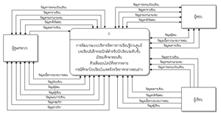

ภาพที่ 1 แผนภาพบริบทการทำงานของระบบเบื้องต้น
จากภาพที่ 1 นำมาเขียนแผนภาพการไหลของ
ข้อมูล (Data Flow Diagram)

3.3 การวิเคราะห์และออกแบบด้าน...ที่เกี่ยวกับคำสำคัญที่เกี่ยวข้องกับงานด้านวิศวกรรมซอฟต์แวร์เพิ่มเติม เช่น Process ตัวชี้วัดซอฟต์แวร์ในด้านต่าง ๆ
----------------------------------------------------------------------------------------------------------------------------------------------------------------------------------------------------------------------------------------------------------------------------------------------------------------------------
3.3.1 --------------------------------------------------------------------------------------------------------------------------------------------------------------------------------------------------------------------------------------------------------------------------
3.3.2 -------------------------------------------------------------------------------------------------------------------------------------------------------------------------------------------

4. ผลการดำเนินงาน
4.1 ผลการพัฒนาระบบ
--------------------------------------------------------------------------------------------------------------------------------------------------------------------------------------------------------------------------------------------------------------- ดังภาพที่ 3

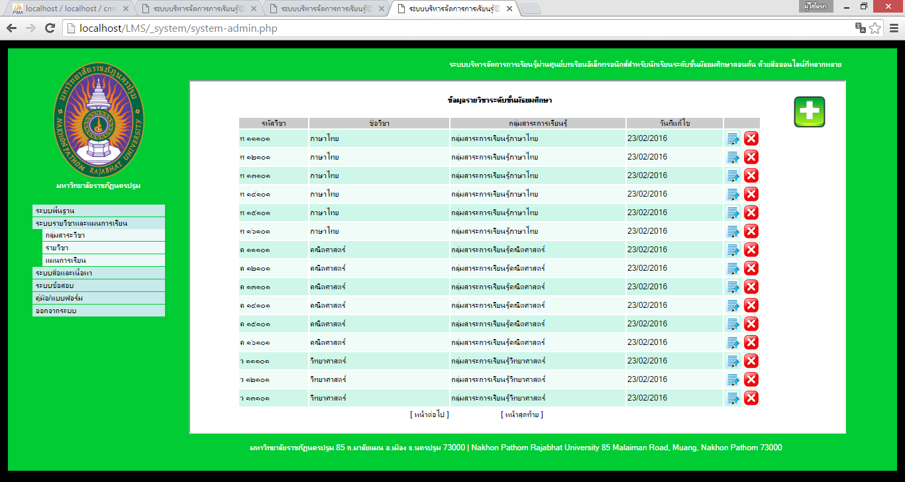

ภาพที่ 3 ส่วนของการจัดการข้อมูลเบื้องต้น

จากภาพที่ 3 -----------------------------------------------------------------------------------------------------------------------------------------------------------------------------------------------------------------------------------------------------------------------
--------------------------------ดังภาพที่ 4

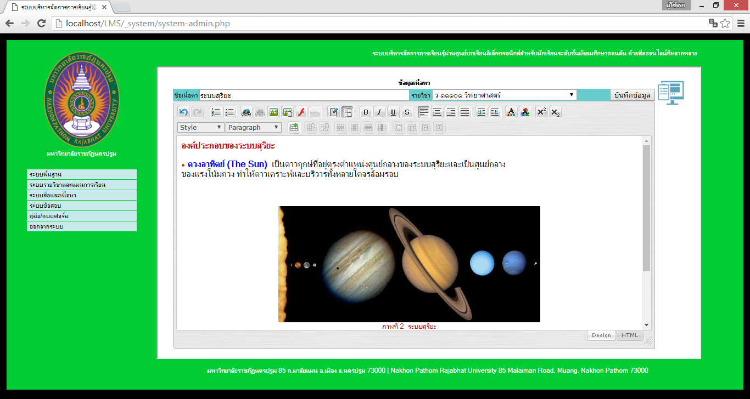

ภาพที่ 4 คลังข้อมูลเนื้อหาบทเรียนและสื่อประกอบการสอน

จากภาพที่ 4 -----------------------------------------------------------------------------------------------------------------------------------------------------------------------------------------------------------------------------------------

4.2 ผลการประเมินประสิทธิภาพโดยผู้เชี่ยวชาญ
การประเมินประสิทธิภาพโดยผู้เชี่ยวชาญจำนวน
5 คน แสดงผลดังตารางที่ 1

ตารางที่ 1 แสดงการวิเคราะห์หาประสิทธิภาพของระบบ
ข้อคำถามของแบบประเมินคุณภาพ |  | S.D.
1. ด้านความสามารถในการทำงานของระบบ | 4.75 | 0.39
2.ประสิทธิภาพของการออกแบบหน้าจอ | 4.70 | 0.39
3. ประสิทธิภาพระบบด้านการทดสอบใช้งาน | 4.80 | 0.33
4. ประสิทธิภาพระบบด้านความปลอดภัย | 4.90 | 0.22
ค่าเฉลี่ย | 4.77 | 0.34

จากตารางที่ 1 พบว่า ประสิทธิภาพโดยรวมของระบบมีค่าเฉลี่ยเท่ากับ 4.77 ซึ่งอยู่ในระดับดีมาก
เมื่อระบบผ่านการประเมินประสิทธิภาพ จึงได้ทำการทดลองกับผู้ใช้

4.3 ผลการประเมินความพึงพอใจจากกลุ่มผู้ใช้
การประเมินความพึงพอใจจากกลุ่มผู้ใช้ ดังตารางที่ 2

ตารางที่ 2 ผลการประเมินความพึงพอใจของ--------------
ผู้ใช้----------------------------------------------
ข้อคำถามของแบบประเมิน  ความพึงพอใจ |  | S.D.
1. ความสามารถในการทำงาน  ของระบบ | 4.86 | 0.37
1.1การนำเสนอข้อมูลและเนื้อหา | 4.89 | 0.32
1.2 การนำเสนอข้อมูลทางมัลติมีเดีย | 4.89 | 0.31
1.3การจัดการข้อมูลของระบบ | 4.82 | 0.48
1.4 การทำงานกับอุปกรณ์ที่หลากหลาย | 4.86 | 0.37
2. การออกแบบหน้าจอ | 4.88 | 0.36
2.1 ความเหมาะสมของขนาดตัวอักษร สีที่นำเสนอ | 4.91 | 0.29
2.2 ความเหมาะสมของการใช้ภาษาและการสื่อสาร | 4.92 | 0.28
2.3 ความสวยงาม และการออกแบบหน้าจอ | 4.86 | 0.39
2.4 ความง่ายในการใช้งานระบบ | 4.83 | 0.47
3. ประสิทธิภาพด้านการทดสอบ  การใช้งาน | 4.91 | 0.29
3.1 ความเร็วในการประมวลผลของระบบ | 4.91 | 0.29
3.2 ความถูกต้องในการประมวลผลของระบบ | 4.89 | 0.31
3.3 ความปลอดภัยและสิทธิ์การเข้าใช้งานระบบ | 4.92 | 0.28
ค่าเฉลี่ย | 4.88 | 0.34

จากตารางที่ 2 พบว่า ผู้ใช้มีความพึงพอใจใน
การใช้งานระบบบริหารจัดการการเรียนรู้ผ่านศูนย์บทเรียนอิเล็กทรอนิกส์ อยู่ในระดับดีมาก โดยมีค่าเฉลี่ยเท่ากับ 4.88
5. สรุป
ผลการประเมิน--------------------------------------------------------------------------------------------------------------------------------------------------------------------------------------------------------------------------------------------------------------------------------------------------------------------------------------------------------------------------------------------------------------------------------------------------------------------------------------------------------------------------------------------------------------------------------------------------------------------------------------------------------------------------------------------------------------------------------------------------------------------------------------------------------------------------------------------------------------------------------------------------------------------------------------------------------------------------------------------------------

6. เอกสารอ้างอิง (เป็นภาษาอังกฤษเท่านั้นหากเป็นเอกสารภาษาไทยให้ทำการแปล) (***เน้นการอ้างอิงตามรูปแบบของบทความเป็นหลัก โดยเฉพาะงานวิจัยที่อ้างอิงไม่ควรอ้างอิงผ่าน URL ควรอ้างอิงตามรูปแบบการ Citation เช่น [1] – [14]***)
[1] Krit Ruyaporn. (2007). [Online]. Intelligent Organization.Intelligent organization. Retrieved from http://www.e-apic.com/news_detail.php?id=37.
[2] Kritsada Chanrop. (2011). [Online]. What is PHP? What is it used for? Retrieved from https://www.gotoknow.org/posts/428663
[3] Chanchai Supatthakorn. (2015). Creating a PHPMySQL web application for beginners. 1st printing. Bangkok : Reviva.
[4] Duangporn Songwisawa. (2017.) [Online]. Arrangement of food services in restaurants and restaurants.Retrievedfromhttp://humaneco.stou.ac.th/UploadedFile/71415-9.pdf
[5] Thanatchaporn Chantasathaporn. (2013). Online ordering restaurant website. Master of Science Degree, Department of Information Technology, Faculty of Information Technology, King Mongkut's University of Technology Thonburi
[6] Thanawat Jariyapoom. (2016). Documents for studying systems analysis and design. Retrieved fromhttps://www.facebook.com/download/preview/1750288298523857.
[7] Thanin Sinjaru. (2014). Research and statistical data analysis with SPSS and AMOS. 15th printing. Bangkok : Business R&D.
[8] Bancha Pasilatesang. (2014). Develop web applications with PHP together with MySQL and jQuery. 1st edition. Bangkok: Se-Education.
[9] MK Interfood. (2014). [Online]. YAYOIMenu. Retrieved from http://www.yayoirestaurants.com/th.
[10] Wasan Rerkongdi. (2013). Online restaurant system. Master of Science Degree, Field of Study: Technology Information, Faculty of Information Technology, King Mongkut's University of Technology Thonburi.
[11] Wichit MCU (2009). [Online]. Interface design. Retrievedfromhttps://www.gotoknow.org/posts/43505.%20.
[12] Sitthaya Pornpatcharapong. (2017). [Online]. What is Business Intelligence? Retrieved from https://www.gotoknow.org/posts/52660.
[13] Opas Iamsiriwong. (2010). System analysis and design. (additional revised edition). 1st printing. Bangkok: Se-Education.
[14] Bundit Nuntates. (2017). [Online]. Edit CODE onlinewithC9.IO.Retrievedfromhttp://gunoob.com/edit-code-online-c9-io/
MyFitnessPal เว็บไซต์: MyFitnessPal เป็นแพลตฟอร์มที่ให้บริการด้านการติดตามอาหารและการออกกำลังกาย ผู้ใช้สามารถบันทึกสิ่งที่กินและออกกำลังกาย พร้อมทั้งมีข้อมูลโภชนาการที่ครบถ้วน

Nike Training Club เว็บไซต์: Nike Training Club เป็นแอปที่มีโปรแกรมการออกกำลังกายที่หลากหลาย ผู้ใช้สามารถเลือกการออกกำลังกายตามความต้องการและระดับความยากง่ายที่เหมาะสม

Headspace เว็บไซต์: Headspace เป็นแพลตฟอร์มที่เน้นการฝึกสมาธิและสุขภาพจิต มีการแนะนำวิธีการฝึกสมาธิและวิธีการลดความเครียดผ่านบทเรียนและเสียงแนะแนวต่าง ๆ
(***ควรปรับตาม format ตัวอย่าง***)
MyFitnessPal Website: MyFitnessPal MyFitnessPal is a platform that offers food and exercise tracking. Users can log their meals and workouts, and it provides comprehensive nutritional information.
Fitbit Website: Fitbit Fitbit is a platform focused on personal health and activity tracking, using connected fitness devices. It tracks sleep, heart rate, and various physical activities.techniques through various lessons and audio guides.
Nike Training Club Website: Nike Training Club Nike Training Club offers a variety of workout programs. Users can choose exercises based on their needs and fitness levels, with a range of difficulty options.
Headspace Website: Headspace Headspace is a platform that focuses on meditation and mental health. It provides guided meditation sessions and stress-reduction techniques through various lessons and audio guides.

